房 地 产 估 价 报 告

估 价 报 告 编 号：赣天禄房评（2020）字第0163号
估 价 项 目 名 称：东湖区洪都北大道337号3栋1单元201室
住宅房地产市场价值评估
估 价 委 托 人：南昌市东湖区人民法院
房 地 产 估 价 机 构：江西天禄房地产土地资产评估有限公司
注册房地产估价师：蒋南斌（注册号：3220150163）
李宏宇（注册号：3620190029）
估价报告出具日期：二〇二〇年六月五日
致估价委托方函
南昌市东湖区人民法院：
受贵院委托，本公司对南昌市东湖区人民法院执行民生银行与樊嘉颖金融借款合同纠纷一案涉及东湖区洪都北大道337号3栋1单元201室住宅房地产市场价值进行评估，价值时点为2020年6月1日，估价对象房屋建筑面积为81.54平方米，本次估价目的是为贵院执行该案提供房地产价值参考。
经过实地查勘和市场调查，遵照《中华人民共和国城市房地产管理法》、《中华人民共和国资产评估法》、《房地产估价规范》、《房地产估价基本术语标准》及其他相关法规，遵循估价原则，按照估价程序，根据估价目的和贵方提供的相关资料，结合估价师的经验，选用合适的方法进行测算，在综合分析影响估价对象房地产价格因素的基础上测算出估价对象在价值时点2020年6月1日的市场价值为94.15万元，人民币大写：玖拾肆万壹仟伍佰元整，具体详见《评估结果明细表》。
特别提示：
1、本报告仅限于估价委托方执行民生银行与樊嘉颖金融借款合同纠纷一案使用，不作他用。
2、本估价报告的全文为一个不可分割的整体，报告使用者请详细查阅本报告的估价师声明、估价的假设与限制条件、房地产估价结果报告，以对本报告有一个全面正确的了解。
3、估价结果未扣除处置时应缴纳的拍卖费、契税、土地增值税、交易手续费、评估费、发证费等应缴纳的税费。
评估结果明细表
房屋所有权证号 | 权利人 | 坐落 | 所在层/  总层数 | 用途 | 建筑  结构 | 面积  （㎡） | 单价  （元/㎡） | 总价  （万元）
洪房权证东字第1000729563号 | 樊嘉颖 | 东湖区洪都北大道337号3栋1单元201室 | 2/7 | 住宅 | 混合 | 81.54 | 11547 | 94.15

注：根据委托方提供的《南昌市不动产登记信息查询结果》，估价对象产权登记坐落为东湖区洪都北大道337号3栋1单元201室，经估价师现场查勘和申请执行人现场指认，实际坐落为东湖区洪都北大道989号3栋1单元201室。

江西天禄房地产土地资产评估有限公司
法人代表：
二〇二〇年六月五日
目 录
一、估价师声明 2
二、估价的假设和限制条件 4
三、估价结果报告 6
（一）估价委托方 6
（二）房地产估价机构 6
（三）估价目的 6
（四）估价对象 6
（五）价值时点 8
（六）价值类型 8
（七）估价原则 8
（八）估价依据 9
（九）估价方法 10
（十）估价结果 11
（十一）注册房地产估价师 12
（十二）实地查勘期 12
（十三）估价作业日期 12
四、附 件 13
1、估价委托书复印件
2、估价对象位置图
3、估价对象图片资料
4、估价对象产权资料复印件
5、房地产估价机构企业营业执照复印件
6、房地产估价机构资质证书复印件
7、注册房地产估价师执业证书复印件

一、估价师声明

我们根据自己的专业知识和职业道德，在此郑重声明：
1、我们在本估价报告中陈述的事实是真实的和准确的、没有虚假记载、误导性陈述和重大遗漏。
2、本估价报告中的分析、意见和结论是我们独立、客观、公正的专业分析、意见和结论，但受到本报告中已经说明的估价假设和限制条件的限制。
3、我们与本估价报告中的估价对象没有（或有已载明的）现实或潜在的利害关系，也与估价委托方及估价利害人没有（或有已载明的）利害关系，也对估价对象、估价委托方及估价利害关系人没有偏见。
4、我们依照中华人民共和国国家标准《房地产估价规范》【GB/T 50291-2015】和《房地产估价基本术语标准》【GB/T 50899-2013】的规定进行估价工作，形成意见和结论，撰写评估报告。
5、房地产估价师已于2020年6月1日对本报告中的估价对象进行了实地查勘并进行记录，但仅限于估价对象的外观与目前维护管理状况，尤其因提供资料有限，我们不承担对估价对象建筑结构质量、建筑面积数量准确性和相应权益的责任，也不承担其他被掩盖、未暴露及难于接触到的部分进行检视的责任。
6、随着时间、市场行情及相关条件的变化，该估价结果需做相应的调整。
7、没有其他行业的专业人员对本估价报告提供重要专业帮助。
8、本估价报告的依据《南昌市东湖区人民法院司法技术室委托鉴定书》【（2020）东法技委鉴字第150号】及相关产权资料是委托方提供的，由委托方对其真实性和准确性负责。
9、本估价报告仅是在报告中说明的假设条件下对估价对象正常市场价格进行的合理估算，报告中对估价对象权属情况的披露不能作为对其权属确认的依据，估价对象权属界定以产权管理部门认定为准。
10、本报告的评估结果为委托方了解待估房地产客观、公正、合理的市场价格提供参考依据，不得做其他用途，没有考虑将来可能出现并影响物业价值的其它因素。未经本房地产估价机构和注册房地产估价师同意，估价报告不得向委托方及报告审查部门以外的单位及个人提供，凡因委托方使用估价报告不当而引起的后果，房地产估价机构和注册房地产估价师不承担相应的责任。

二、估价的假设和限制条件

1.一般假设
（1）注册房地产估价师对估价委托方提供的估价对象权属、面积、用途等资料进行了检查，但未予以核实，在无理由怀疑其合法性、真实性、准确性和完整性的情况下，假定估价委托方提供的资料合法、真实、准确、完整，且估价对象可在公开市场上自由转让。若估价委托方提供的资料失实或有任何隐匿，本公司不承担任何责任。
（2）注册房地产估价师已对房屋安全、环境污染等影响估价对象价值的重大因素给予了关注，在无理由怀疑估价对象存在安全隐患且无相应的专业机构进行鉴定、检测的情况下，假定估价对象能正常安全使用。
2.未定事项假设
本次估价对象由申请执行人现场指认，若与实际不符，应重新估价；估价人员现场查勘时，未对其做建筑物基础、房屋结构上的测量和实验，本次估价假设其无建筑物基础、结构等方面重大质量问题。
3.背离事实假设
根据委托方提供的资料及现场勘察和委托方介绍，估价对象已抵押，目前已被南昌市东湖区人民法院查封。本次评估未考虑抵押和查封等因素对评估价格的影响。
4.不相一致假设
根据委托方提供的《南昌市不动产登记信息查询结果》，估价对象产权登记坐落为东湖区洪都北大道337号3栋1单元201室，经估价师现场查勘和申请执行人现场指认，实际坐落为东湖区洪都北大道989号3栋1单元201室，本次估价对象以实际坐落东湖区洪都北大道989号3栋1单元201室为准。
- 依据不足假设
本次估价无依据不足事项，无依据不足假设。
6.估价报告使用限制
（1）本估价报告结果仅作为委托方在本次估价目的下使用，不作其他估价目的之用。如果估价条件或目的发生变化，估价报告需做相应调整。
（2）未经本估价机构书面同意，本报告的全部或任何一部分均不得向估价委托方、报告使用者、报告审查部门之外的单位和个人提供，也不得以任何形式公开发表，报告解释权为本估价机构所有。
（3）本报告必须完整使用方为有效，对仅使用本报告中部分内容而导致可能的损失，本估价机构不承担责任。
（4）本次估价结果受价值时点的限制，且本估价报告使用期限自估价报告出具之日2020年6月5日起为壹年。若报告使用期限内，房地产市场、建筑市场或估价对象自身状况发生重大变化，估价结果也需做相应调整或委托估价机构重新估价。

三、估价结果报告

（一）估价委托方
委托单位：南昌市东湖区人民法院
联 系 人：王义华
联系电话：0791-86801149

（二）房地产估价机构
受托估价机构：江西天禄房地产土地资产评估有限公司
机构地址：东湖区贤士一路北端贤士花园A单元801室
估价机构资质级别：壹级
证书编号：赣建房评字115号
法人代表：肖斌
联系电话：0791-87678282
邮 编：330000

（三）估价目的
为南昌市东湖区人民法院执行民生银行与樊嘉颖金融借款合同纠纷一案涉及的房地产提供价值参考。

（四）估价对象
估价对象为东湖区洪都北大道337号3栋1单元201室住宅房地产，房屋权利人为樊嘉颖，单独所有，建筑面积为81.54平方米，房屋用途为住宅。本次评估的对象包括房屋的所有权、分摊的土地使用权和确保其正常使用功能不可分割的基本设备设施及不可移动的装饰装修，现将估价对象基本状况概述如下：
1、土地基本状况
根据委托方提供的《南昌市不动产登记信息查询结果》，估价对象产权登记坐落为东湖区洪都北大道337号3栋1单元201室，经估价师现场查勘和申请执行人现场指认，实际坐落为东湖区洪都北大道989号3栋1单元201室，本次估价对象以实际坐落东湖区洪都北大道989号3栋1单元201室为准，所在小区四至为东至池塘、南至南昌市燃气集团有限公司、西至洪都北大道、北至江西运通汽车技术服务有限公司。所在宗地权利类型为国有建设用地使用权，权利性质为划拨，用途为城镇住宅用地，估价对象所在宗地形状规则，地形较平坦，地质条件良好，宗地开发程度为红线内外“六通”（指通路、通电、供水、排水、通讯、通气）。
2、建筑物基本状况
根据委托方提供的《南昌市不动产登记信息查询结果》，估价对象产权登记坐落为东湖区洪都北大道337号3栋1单元201室，经估价师现场查勘和申请执行人现场指认，实际坐落为东湖区洪都北大道989号3栋1单元201室，用途为住宅，结构为混合，总楼层7层，本次评估位于第2层，建筑物基本状况如下：
建筑物基本状况表
房屋所有权证号 | 登记坐落 | 实际坐落 | 权利人 | 房屋  结构 | 房屋  用途 | 所在层  /总层数 | 建筑面积  （平方米）
洪房权证东字第1000729563号 | 东湖区洪都北大道337号3栋1单元201室 | 东湖区洪都北大道989号3栋1单元201室 | 樊嘉颖 | 混合 | 住宅 | 2/7 | 81.54
空间布局 | 两室两厅一厨一卫一阳台
装饰装修 | 客厅及餐厅 | 墙面：墙砖、刮瓷；地面：木地板；天花：刮瓷
装饰装修 | 卧室 | 墙面：刮瓷；地面：木地板；天花：刮瓷
装饰装修 | 厨房 | 墙面：墙砖；地面：地砖；天花：塑扣板
装饰装修 | 卫生间 | 墙面：墙砖；地面：地砖；天花：塑扣板
装饰装修 | 阳台 | 墙面：墙砖；地面：木地板；天花：刮瓷
现状利用 | 估价对象用途为住宅，目前为空置状态，水、电等设施设备齐全，房屋维护保养一般，新旧程度为一般。
3、他项权利状况
根据委托方提供的资料及现场勘察和委托方介绍，估价对象已抵押，目前已被南昌市东湖区人民法院查封。本次评估未考虑抵押和查封等因素对评估价格的影响。

（五）价值时点
根据估价委托人及《房地产估价规范》要求，确定价值时点为现场查勘日期2020年6月1日，且该价值时点符合委托方对估价报告、估价价值、估价目的的使用要求。

（六）价值类型
估价中采用市场价值标准，即所评估出的客观合理价格应是在公开市场上最可能形成或成立的价格。
公开市场：指交易双方进行交易的目的在于最大限度地追求经济利益，并掌握必要的市场信息，有比较充裕的时间进行交易，对交易对象具有必要的专业知识，交易条件并不具有排他性。
公开市场价值：指在公开市场上最可能形成的价格。

（七）估价原则
我们在本次估价时遵循了以下原则：
1、独立、客观、公正原则
独立、客观、公正原则要求房地产估价师站地中立的产场上，评估出对各方当事人来说均是公平合理的价格。
2、合法原则
合法原则要求房地产估价应以估价对象的合法权益为前提进行。合法权益包括合法产权、合法使用、合法处分等方面，在合法产权方面，应以房地产权属证书和有关证件为依据；在合法使用方面，应以城市规划、土地用途管制等为依据；在合法处分方面，应以法律、法规或合同等允许的处分方式为依据；在其他方面，如评估出的价格必须符合国家的价格政策。
3、价值时点原则
房地产市场是不断变化的，房地产价格具有很强的时间性，它是某一时点上的价格。在不同时点，同一宗房地产往往会有不同的价格。价值时点原则是指求取某一时点上的价格，所以在评估一宗房地产的价格时，必须假定市场停止在价值时点上，同时估价对象房地产的状况通常也是以其在该时点时的状况为准。
4、替代原则
根据市场运行规律，在同一商品市场中，商品或提供服务的效用相同或大致相似时，价格低者吸引需求，即有两个以上互有替代性的商品或服务同时存在时，商品或服务的价格中经过相互影响与比较之后来决定。房地产价格也同样遵循替代规律，受其它具有相同使用价值的房地产，即同类型具有替代可能的房地产价格所牵制。换言之，具有相同使用价值、替代可能的房地产之间，会相互影响和竞争，使价格相互牵制而趋于一致。
5、最高最佳利用原则
所谓最高最佳利用是估价对象一种最可能的使用，这种最可能的使用是法律上允许、技术上可能、财务上可行、经过充分合理的论证，并能给予估价对象带来最高价值的使用。它的一种具体表现，是以能使估价对象获利最多的用途和开发强度来衡量。这是因为在房地产市场中，每位房地产拥有者在主观上都试图充分地发挥房地产的潜力，采用最高最佳利用方式，取得最大的收益。

（八）估价依据
1、本次估价所依据的有关法律、法规和政策文件
（1）《中华人民共和国房地产管理法》（中华人民共和国主席令第72号，自1995年1月1日起施行,2019年8月26日第三次修正）；
（2）《中华人民共和国土地管理法》（中华人民共和国主席令第28号，自1999年１月１日起施行，2019年8月26日第三次修正）；
（3）《中华人民共和国物权法》（中华人民共和国主席令第六十二号，自2007年10月1日起施行）；
（4）《中华人民共和国资产评估法》（中华人民共和国主席令第四十六号，自2016年12月1日起施行）；
（5）《最高人民法院关于人民法院民事执行中拍卖、变卖财产的规定》（法释〔2004〕16号2004年11月15日）；
（6）《司法鉴定程序通则》（中华人民共和国司法部令第132号，2016年3月2日）。
2.技术标准、规程、规范
（1）《房地产估价规范》（GB/T 50291-2015）；
（2）《房地产估价基本术语标准》（GB/T50899-2013，2014年2月1日实施）；
（3）《房地产估价报告评审标准（试行）》。
3.估价委托方提供的有关资料
（1）《南昌市东湖区人民法院司法技术室委托鉴定书》【（2020）东法技委鉴字第150号】；
（2）不动产权相关资料。
4.估价机构掌握的资料
（1）房地产估价机构平时所积累的市场信息；
（2）估价人员实地查勘和市场调查所取得的资料。
（九）估价方法
1、估价技术路线
根据《房地产估价规范》等，通行的评估方法有比较法、收益法、成本法、假设开发法等。注册房地产估价师在认真分析所掌握的资料并对估价对象进行实地勘察后，根据估价对象的特点及本身的实际情况，遵照国家标准《房地产估价规范》，分析如下：
(1)比较法：估价对象作为已建成住宅物业，经估价人员现场调查，区域内二手房交易市场活跃且能收集到的该类物业交易案例较多，因此可采用比较法进行评估。
(2)收益法：区域内二手房交易市场活跃且当地类似物业自住较多，出租较少，收益难以准确确定，故不宜采用收益法。
(3)成本法：考虑到估价对象为已建成住宅物业，具有一定的获利能力，房地产的开发成本不能准确反映房地产的市场价值，因此不宜采用成本法。
(4)假设开发法：估价对象属已建成住宅物业，本次估价是以现状用途使用对其价值最为有利为前提进行估价，不适宜更新改造、改变用途、重新开发，故不适宜采用假设开发法。
根据估价对象的特点及本身的实际情况，遵照国家标准《房地产估价规范》，经研究，在此次评估中，选取比较法作为本次估价采用的基本方法来求取估价对象价值。
2、估价方法定义及公式
比较法是在同一供需圈内选取三个以上与估价对象条件相似的成交案例并与之比较，对案例成交价格进行交易情况、交易日期、区域因素、个别因素的修正，以此估算估价对象的客观合理价格或价值。
比较法公式：估价对象价格=可比实例价格×市场状况修正×交易情况修正×实物状况修正×区位状况修正。

（十）估价结果
估价人员根据估价目的，遵循估价原则，根据市场调查，在认真分析所掌握资料与影响估价对象价值诸因素的基础上，结合估价对象的个别因素和使用现状，采用科学的估价方法进行分析、测算和判断，最终确定估价对象于价值时点2020年6月1日的市场价值为94.15万元，人民币大写：玖拾肆万壹仟伍佰元整。
评估结果明细表
房屋所有权证号 | 权利人 | 坐落 | 所在层/  总层数 | 用途 | 建筑  结构 | 面积  （㎡） | 单价  （元/㎡） | 总价  （万元）
洪房权证东字第1000729563号 | 樊嘉颖 | 东湖区洪都北大道337号3栋1单元201室 | 2/7 | 住宅 | 混合 | 81.54 | 11547 | 94.15

注：根据委托方提供的《南昌市不动产登记信息查询结果》，估价对象产权登记坐落为东湖区洪都北大道337号3栋1单元201室，经估价师现场查勘和申请执行人现场指认，实际坐落为东湖区洪都北大道989号3栋1单元201室。

（十一）注册房地产估价师
参加本次估价的注册房地产估价师为：
姓名 | 注册号 | 签名 | 签名日期
蒋南斌 | 3220150163 |  | 2020年6月5日
李宏宇 | 3620190029 |  | 2020年6月5日

（十二）实地查勘期
2020年6月1日

（十三）估价作业日期
2020年5月27日至2020年6月5日

四、附 件
1、估价委托书复印件
2、估价对象位置图
3、估价对象图片资料
4、估价对象产权资料复印件
5、房地产估价机构企业营业执照复印件
6、房地产估价机构资质证书复印件
7、注册房地产估价师执业证书复印件
估价委托书复印件
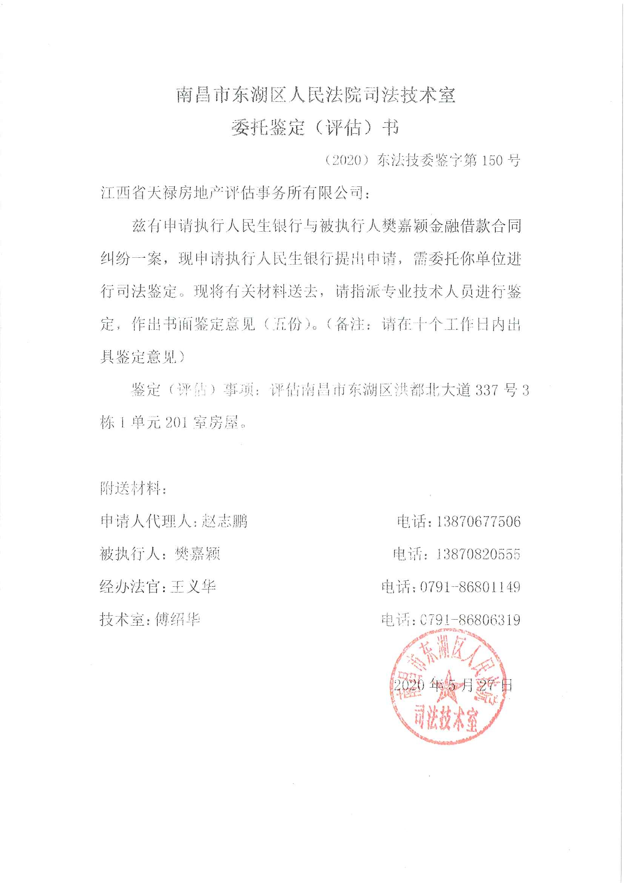
估价对象位置图
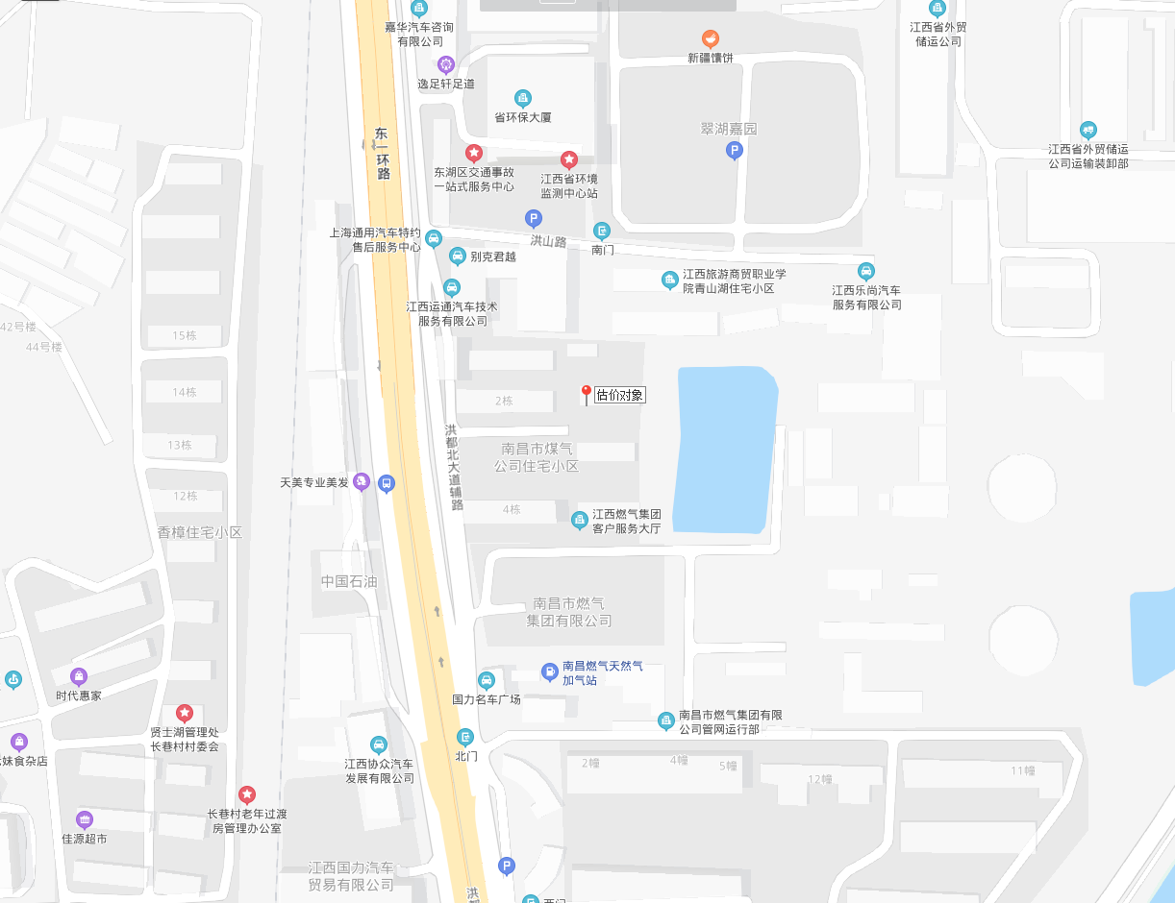
估价对象图片资料
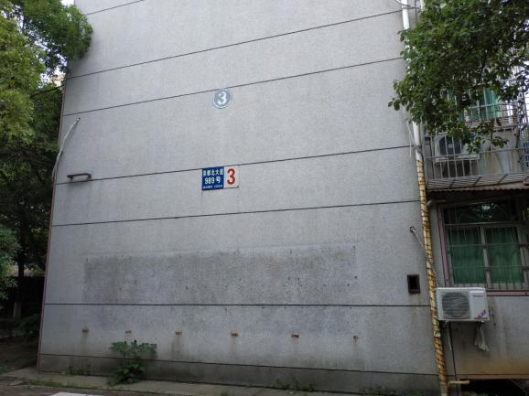 | 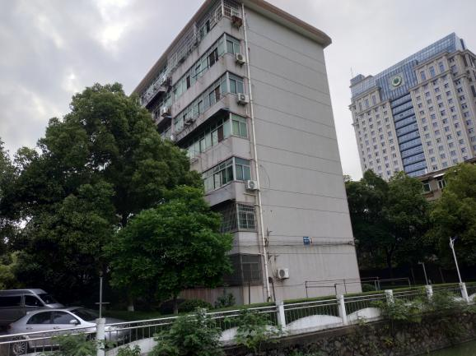
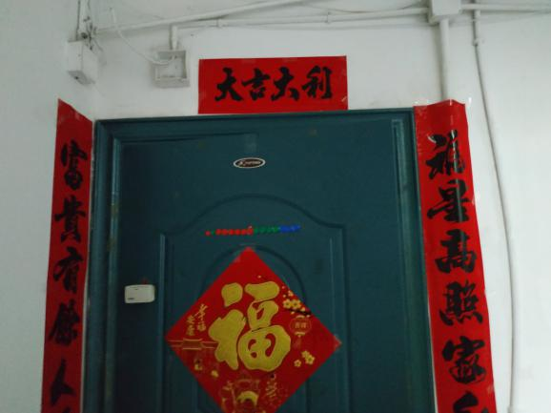 | 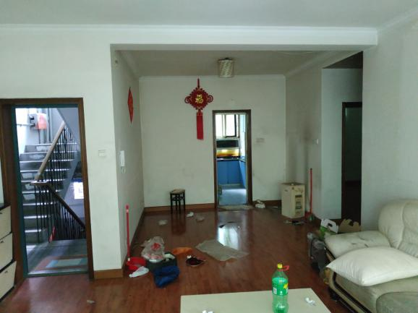
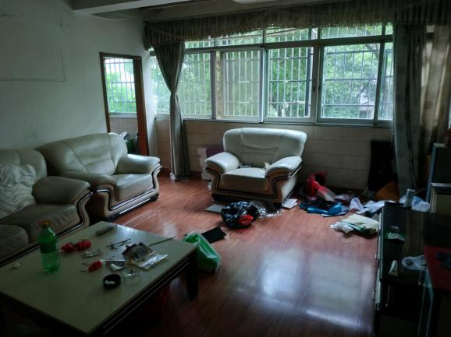 | 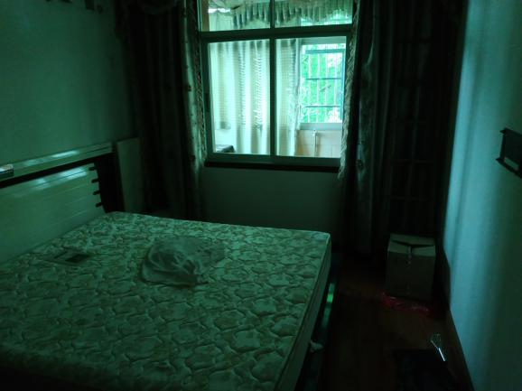
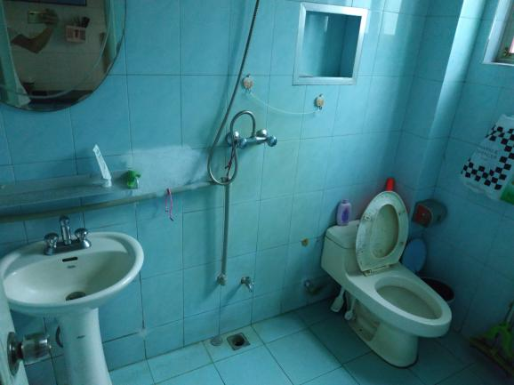 | 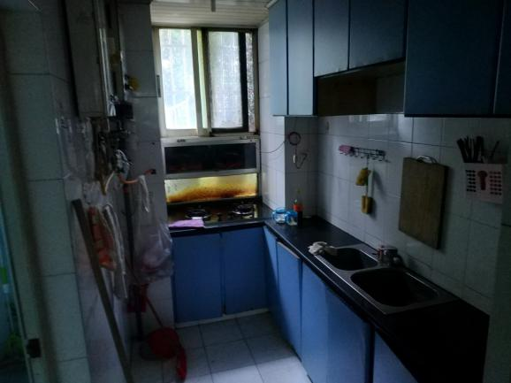
估价对象产权资料
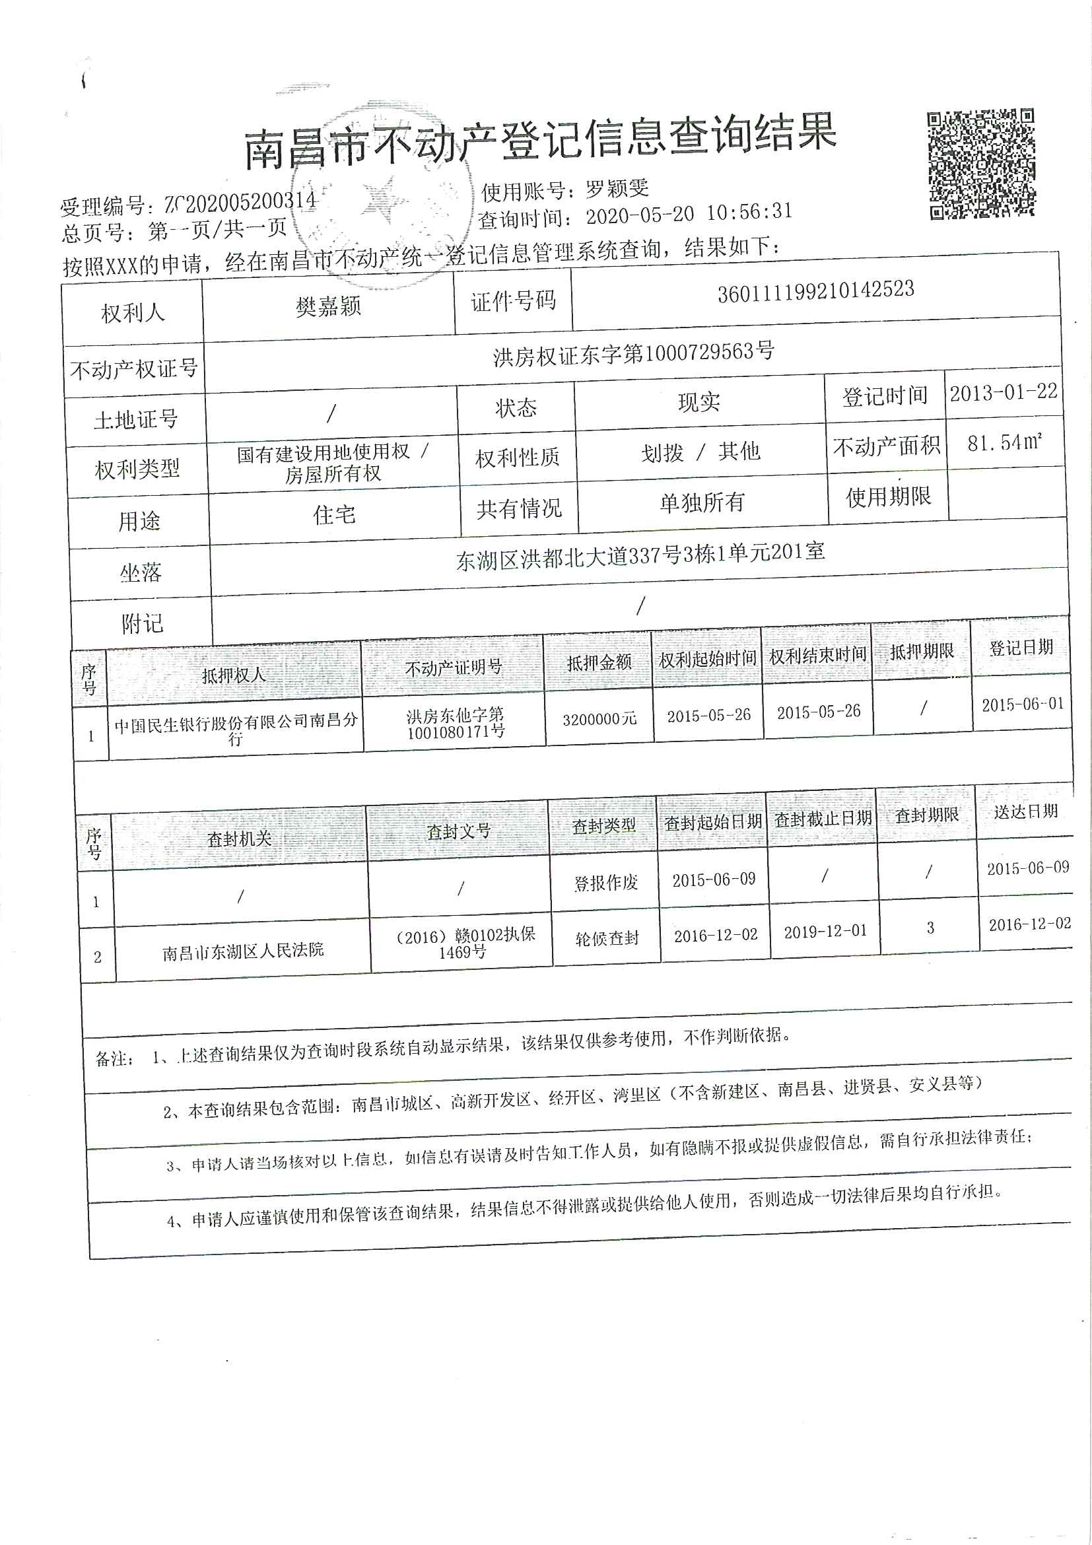
房地产估价机构企业营业执照复印件
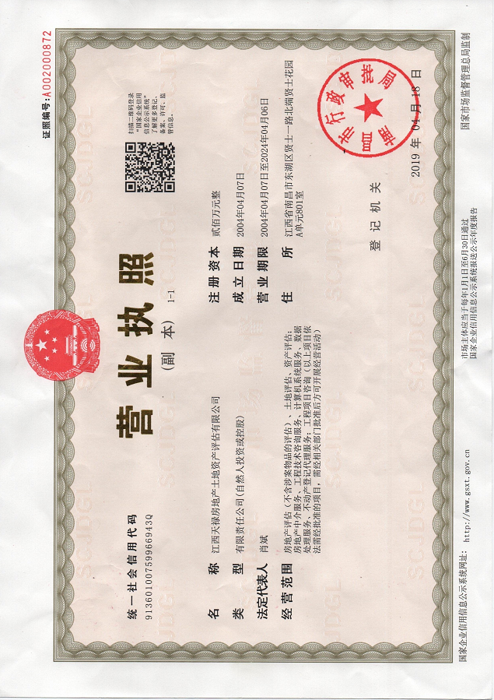
房地产估价机构备案证书复印件
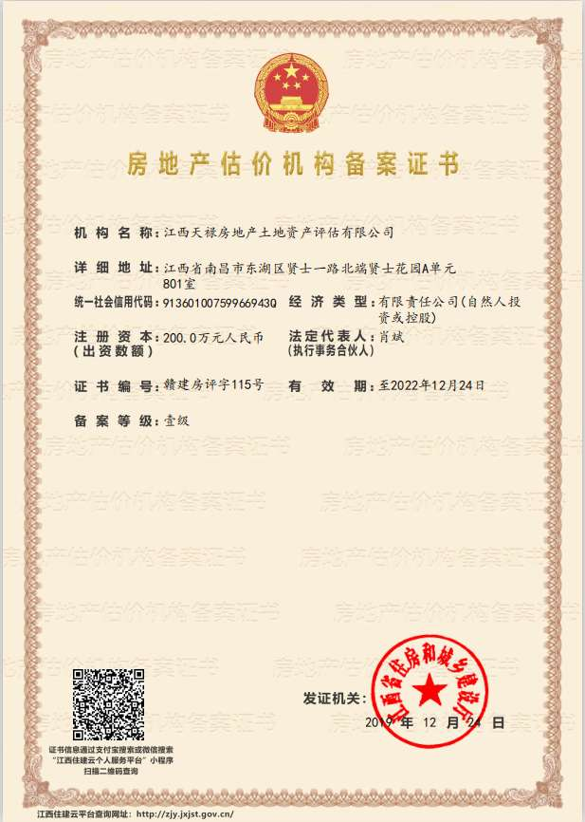
注册房地产估价师执业证书复印件


